
ФЕДЕРАЛЬНОЕ ГОСУДАРСТВЕННОЕ АВТОНОМНОЕ ОБРАЗОВАТЕЛЬНОЕ УЧРЕЖДЕНИЕ ВЫСШЕГО ОБРАЗОВАНИЯ «САМАРСКИЙ НАЦИОНАЛЬНЫЙ ИССЛЕДОВАТЕЛЬСКИЙ
УНИВЕРСИТЕТ ИМЕНИ АКАДЕМИКА С.П. КОРОЛЕВА (САМАРСКИЙ УНИВЕРСИТЕТ)»

Институт (факультет Информатики и кибернетики
Кафедра Программных систем

ОТЧЁТ

по лабораторной работе
№ 05 «Основы языка С#: Классы»
по дисциплине «Основы программирования»

Выполнил Бренева Вероника Андреевна
Проверил Котенева Светлана Эдуардовна

Самара 2023

ЗАДАНИЕ
Задание 0.
Прочитать теоретический материал.
Задание 1. «Правильная дробь»
Создать класс «Дробь» (в отдельном файле) со следующей структурой:
- закрытые поля «числитель» и «знаменатель»;
- методы чтения числителя и чтения знаменателя;
- метод установки числителя и знаменателя, с контролем неравенства знаменателя нулю;
- конструкторы с параметрами и без параметров;
- реализовать методы сложения, вычитания, умножения и деления дробей, принимающие в качестве параметра дробь;
- статические методы сложения, умножения, вычитания и деления дробей, принимающих в качестве параметров две дроби и возвращающих результирующую дробь;
- реализовать метод сокращения дроби;
- реализовать метод вывода информации о дроби;
- переопределить операции сложения, вычитания, умножения и деления дробей.
Задание 2.
Статические методы вынести в отдельный класс и проверить работоспособность программы.
Задание 3.
Все задания должны быть собраны в одном проекте.
Вся функциональность описанного классов должна проверяться в методе Main() класса Program.
Предусмотрите пользовательское меню, позволяющее:
- выбрать нужное задание,;
- после выполнения задание должен произойти возврат к меню;
- при выборе неверный пункта должен происходить возврат к меню;
- в меню должен быть пункт завершения работы программы.
Также выведите пользователю информацию о том, в рамках какого курса, какая лабораторная работа выполнена и кем.
Задание 4.
Подготовить отчет о работе.
КОД ПРОГРАММЫ
using System;

namespace Lab5
{
class Fraction
{
int numerator; int denominator;

public int Numerator
{
get
{
return numerator;
}
set
{
numerator = value;
}
}
public int Denominator
{
get
{
return denominator;
}
set
{
if (value == 0)
{
denominator = 1;
}
else
{
denominator = value;
}
}
}
public Fraction()
{
numerator = 1;
denominator = 1;
}
public Fraction(int numerator, int denominator)
{
this.numerator = numerator;
if (denominator == 0)
{
this.denominator = 1;
}
else
{
this.denominator = denominator;
}
}
public Fraction ToReduce()
{
int nod = Nod(numerator, denominator);
if (nod != 0)
{
numerator /= nod;
denominator /= nod;
}
return new Fraction(numerator, denominator);
}
static int Nod(int n, int d)
{
int temp;
n = Math.Abs(n);
d = Math.Abs(d);
while (d != 0 && n != 0)
{
if (n % d > 0)
{
temp = n;
n = d;
d = temp % d;
}
else break;
}
if (d != 0 && n != 0) return d;
else return 0;
}

public Fraction Addition(Fraction fraction2)
{
int numeratorResult; int denominatorResult;
if (fraction2.Denominator == denominator)
{
numeratorResult = numerator + fraction2.Numerator;
denominatorResult = denominator;
}
else
{
numeratorResult = (numerator * fraction2.Denominator) + (fraction2.Numerator * denominator);
denominatorResult = denominator * fraction2.Denominator;
}
Fraction result = new Fraction(numeratorResult, denominatorResult);
return result;
}
public Fraction Subtract(Fraction fraction2)
{
int numeratorResult; int denominatorResult;
if (fraction2.Denominator == denominator)
{
numeratorResult = numerator - fraction2.Numerator;
denominatorResult = denominator;
}
else
{
numeratorResult = (numerator * fraction2.Denominator) - (fraction2.Numerator * denominator);
denominatorResult = denominator * fraction2.Denominator;
}
Fraction result = new Fraction(numeratorResult, denominatorResult);
return result;
}
public Fraction Multiply(Fraction fraction2)
{
int numeratorResult = numerator * fraction2.Numerator;
int denominatorResult = denominator * fraction2.Denominator;
Fraction result = new Fraction(numeratorResult, denominatorResult);
return result;
}
public Fraction Divide(Fraction fraction2)
{
int numeratorResult = numerator * fraction2.Denominator;
int denominatorResult = denominator * fraction2.Numerator;
Fraction result = new Fraction(numeratorResult, denominatorResult);
return result;
}

public static Fraction operator +(Fraction fraction1, Fraction fraction2)
=> new Fraction(fraction1.Numerator * fraction2.Denominator + fraction1.Denominator * fraction2.Numerator, fraction1.Denominator * fraction2.Denominator);
public static Fraction operator -(Fraction fraction1, Fraction fraction2)
{
int numeratorResult; int denominatorResult;
if (fraction2.Denominator == fraction1.Denominator)
{
numeratorResult = fraction1.Numerator - fraction2.Numerator;
denominatorResult = fraction1.Denominator;
}
else
{
numeratorResult = (fraction1.Numerator * fraction2.Denominator) - (fraction2.Numerator * fraction1.Denominator);
denominatorResult = fraction1.Denominator * fraction2.Denominator;
}
Fraction result = new Fraction(numeratorResult, denominatorResult);
return result;
}
public static Fraction operator *(Fraction fraction1, Fraction fraction2)
=> new Fraction(fraction1.Numerator * fraction2.Numerator, fraction2.Denominator * fraction2.Denominator);
public static Fraction operator /(Fraction fraction1, Fraction fraction2)
{
if (fraction2.Numerator == 0)
Console.WriteLine("На ноль делить нельзя!");
return new Fraction(fraction1.Numerator * fraction2.Denominator, fraction1.Denominator * fraction2.Numerator);
}

public override string ToString()
{
return Convert.ToString(numerator) + "/" + Convert.ToString(denominator);
}
}
namespace Lab5
{
static class Actions
{
public static Fraction Addition(Fraction fraction1, Fraction fraction2)
{
int numeratorResult; int denominatorResult;
if (fraction2.Denominator == fraction1.Denominator)
{
numeratorResult = fraction1.Numerator + fraction2.Numerator;
denominatorResult = fraction1.Denominator;
}
else
{
numeratorResult = (fraction1.Numerator * fraction2.Denominator) + (fraction2.Numerator * fraction1.Denominator);
denominatorResult = fraction1.Denominator * fraction2.Denominator;
}
Fraction result = new Fraction(numeratorResult, denominatorResult);
return result;
}
public static Fraction Subtract(Fraction fraction1, Fraction fraction2)
{
int numeratorResult; int denominatorResult;
if (fraction2.Denominator == fraction1.Denominator)
{
numeratorResult = fraction1.Numerator - fraction2.Numerator;
denominatorResult = fraction1.Denominator;
}
else
{
numeratorResult = (fraction1.Numerator * fraction2.Denominator) - (fraction2.Numerator * fraction1.Denominator);
denominatorResult = fraction1.Denominator * fraction2.Denominator;
}
Fraction result = new Fraction(numeratorResult, denominatorResult);
return result;
}

public static Fraction Multiply(Fraction fraction1, Fraction fraction2)
{
int numeratorResult = fraction1.Numerator * fraction2.Numerator;
int denominatorResult = fraction1.Denominator * fraction2.Denominator;
Fraction result = new Fraction(numeratorResult, denominatorResult);
return result;
}

public static Fraction Divide(Fraction fraction1, Fraction fraction2)
{
int numeratorResult = fraction1.Numerator * fraction2.Denominator;
int denominatorResult = fraction1.Denominator * fraction2.Numerator;
Fraction result = new Fraction(numeratorResult, denominatorResult);
return result;
}
}
}
using System;

namespace Lab5
{
internal class Program
{
static void Main(string[] args)
{
Console.WriteLine("Лабораторная работа №6.Основы языка С#: Классы");
Console.WriteLine("Выполнил студент группы 6104-020302D Свиридов Кирилл");
Console.WriteLine("В рамках курса \"Основы программирования\"");

bool check0 = true;
while (check0)
{
Console.WriteLine("Задания на дроби:");
Console.WriteLine("1 - Методы");
Console.WriteLine("2 - Статические методы");
Console.WriteLine("3 - Переопределение операций");
Console.WriteLine("любая кнопка - завершение работы программы");
string switcher0 = Console.ReadLine();
switch (switcher0)
{
case "1":
Task1();
break;
case "2":
Task2();
break;
case "3":
Task3();
break;
default:
check0 = false;
break;
}
}
}

public static void Task1()
{
bool check1 = true;
while (check1)
{
Console.WriteLine("Действия:");
Console.WriteLine("1 - Сложение");
Console.WriteLine("2 - Вычитание");
Console.WriteLine("3 - Умножение");
Console.WriteLine("4 - Деление");
Console.WriteLine("5 - Сократить");
Console.WriteLine("любая кнопка - выход");
string switcher1 = Console.ReadLine();
switch (switcher1)
{
case "1":
Console.WriteLine("Введите числитель первой дроби");
int num1 = Int32.Parse(Console.ReadLine());
Console.WriteLine("Введите знаменатель первой дроби");
int den1 = Int32.Parse(Console.ReadLine());
Console.WriteLine("Введите числитель второй дроби");
int num2 = Int32.Parse(Console.ReadLine());
Console.WriteLine("Введите знаменатель второй дроби");
int den2 = Int32.Parse(Console.ReadLine());
Fraction x = new Fraction(num1, den1);
Console.WriteLine("Первая дробь: {0}", x.ToString()); ;
Fraction y = new Fraction(num2, den2);
Console.WriteLine("Вторая дробь: {0}", y.ToString());
Fraction z = new Fraction();
z = x.Addition(y);
z = z.ToReduce();
Console.WriteLine("Итоговая дробь: {0}", z.ToString());
break;
case "2":
Console.WriteLine("Введите числитель первой дроби");
num1 = Int32.Parse(Console.ReadLine());
Console.WriteLine("Введите знаменатель первой дроби");
den1 = Int32.Parse(Console.ReadLine());
Console.WriteLine("Введите числитель второй дроби");
num2 = Int32.Parse(Console.ReadLine());
Console.WriteLine("Введите знаменатель второй дроби");
den2 = Int32.Parse(Console.ReadLine());
x = new Fraction(num1, den1);
Console.WriteLine("Первая дробь: {0}", x.ToString()); ;
y = new Fraction(num2, den2);
Console.WriteLine("Вторая дробь: {0}", y.ToString());
z = new Fraction();
z = x.Subtract(y);
z = z.ToReduce();
Console.WriteLine("Итоговая дробь: {0}", z.ToString());
break;
case "3":
Console.WriteLine("Введите числитель первой дроби");
num1 = Int32.Parse(Console.ReadLine());
Console.WriteLine("Введите знаменатель первой дроби");
den1 = Int32.Parse(Console.ReadLine());
Console.WriteLine("Введите числитель второй дроби");
num2 = Int32.Parse(Console.ReadLine());
Console.WriteLine("Введите знаменатель второй дроби");
den2 = Int32.Parse(Console.ReadLine());
x = new Fraction(num1, den1);
Console.WriteLine("Первая дробь: {0}", x.ToString()); ;
y = new Fraction(num2, den2);
Console.WriteLine("Вторая дробь: {0}", y.ToString());
z = new Fraction();
z = x.Multiply(y);
z = z.ToReduce();
Console.WriteLine("Итоговая дробь: {0}", z.ToString());
break;
case "4":
Console.WriteLine("Введите числитель первой дроби");
num1 = Int32.Parse(Console.ReadLine());
Console.WriteLine("Введите знаменатель первой дроби");
den1 = Int32.Parse(Console.ReadLine());
Console.WriteLine("Введите числитель второй дроби");
num2 = Int32.Parse(Console.ReadLine());
if (num2 == 0)
{
Console.WriteLine("На ноль делить нельяз!");
}
else
{
Console.WriteLine("Введите знаменатель второй дроби");
den2 = Int32.Parse(Console.ReadLine());
x = new Fraction(num1, den1);
Console.WriteLine("Первая дробь: {0}", x.ToString()); ;
y = new Fraction(num2, den2);
Console.WriteLine("Вторая дробь: {0}", y.ToString());
z = new Fraction();
z = x.Divide(y);
z = z.ToReduce();
Console.WriteLine("Итоговая дробь: {0}", z.ToString());
}
break;
case "5":
Console.WriteLine("Введите числитель дроби");
num1 = Int32.Parse(Console.ReadLine());
Console.WriteLine("Введите знаменатель дроби");
den1 = Int32.Parse(Console.ReadLine());
x = new Fraction(num1, den1);
Console.WriteLine("Ваша дробь: {0}", x.ToString());
x = x.ToReduce();
Console.WriteLine("Итоговая дробь: {0}", x.ToString());
break;
default:
check1 = false;
break;
}
}
}

public static void Task2()
{
bool check2 = true;
while (check2)
{
Console.WriteLine("Действия:");
Console.WriteLine("1 - Сложение");
Console.WriteLine("2 - Вычитание");
Console.WriteLine("3 - Умножение");
Console.WriteLine("4 - Деление");
Console.WriteLine("любая кнопка - выход");
string switcher2 = Console.ReadLine();
switch (switcher2)
{
case "1":
Console.WriteLine("Введите числитель первой дроби");
int num1 = Int32.Parse(Console.ReadLine());
Console.WriteLine("Введите знаменатель первой дроби");
int den1 = Int32.Parse(Console.ReadLine());
Console.WriteLine("Введите числитель второй дроби");
int num2 = Int32.Parse(Console.ReadLine());
Console.WriteLine("Введите знаменатель второй дроби");
int den2 = Int32.Parse(Console.ReadLine());
Fraction x = new Fraction(num1, den1);
Console.WriteLine("Первая дробь: {0}", x.ToString()); ;
Fraction y = new Fraction(num2, den2);
Console.WriteLine("Вторая дробь: {0}", y.ToString());
Fraction z = new Fraction();
z = Actions.Addition(x, y);
z = z.ToReduce();
Console.WriteLine("Итоговая дробь: {0}", z.ToString());
break;
case "2":
Console.WriteLine("Введите числитель первой дроби");
num1 = Int32.Parse(Console.ReadLine());
Console.WriteLine("Введите знаменатель первой дроби");
den1 = Int32.Parse(Console.ReadLine());
Console.WriteLine("Введите числитель второй дроби");
num2 = Int32.Parse(Console.ReadLine());
Console.WriteLine("Введите знаменатель второй дроби");
den2 = Int32.Parse(Console.ReadLine());
x = new Fraction(num1, den1);
Console.WriteLine("Первая дробь: {0}", x.ToString()); ;
y = new Fraction(num2, den2);
Console.WriteLine("Вторая дробь: {0}", y.ToString());
z = new Fraction();
z = Actions.Subtract(x, y);
z = z.ToReduce();
Console.WriteLine("Итоговая дробь: {0}", z.ToString());
break;
case "3":
Console.WriteLine("Введите числитель первой дроби");
num1 = Int32.Parse(Console.ReadLine());
Console.WriteLine("Введите знаменатель первой дроби");
den1 = Int32.Parse(Console.ReadLine());
Console.WriteLine("Введите числитель второй дроби");
num2 = Int32.Parse(Console.ReadLine());
Console.WriteLine("Введите знаменатель второй дроби");
den2 = Int32.Parse(Console.ReadLine());
x = new Fraction(num1, den1);
Console.WriteLine("Первая дробь: {0}", x.ToString()); ;
y = new Fraction(num2, den2);
Console.WriteLine("Вторая дробь: {0}", y.ToString());
z = new Fraction();
z = Actions.Multiply(x, y); ;
z = z.ToReduce();
Console.WriteLine("Итоговая дробь: {0}", z.ToString());
break;
case "4":
Console.WriteLine("Введите числитель первой дроби");
num1 = Int32.Parse(Console.ReadLine());
Console.WriteLine("Введите знаменатель первой дроби");
den1 = Int32.Parse(Console.ReadLine());
Console.WriteLine("Введите числитель второй дроби");
num2 = Int32.Parse(Console.ReadLine());
if (num2 == 0)
{
Console.WriteLine("На ноль делить нельзя!");
}
else
{
Console.WriteLine("Введите знаменатель второй дроби");
den2 = Int32.Parse(Console.ReadLine());
x = new Fraction(num1, den1);
Console.WriteLine("Первая дробь: {0}", x.ToString()); ;
y = new Fraction(num2, den2);
Console.WriteLine("Вторая дробь: {0}", y.ToString());
z = new Fraction();
z = Actions.Divide(x, y);
z = z.ToReduce();
Console.WriteLine("Итоговая дробь: {0}", z.ToString());
}
break;
default:
check2 = false;
break;
}
}
}
public static void Task3()
{
bool check3 = true;
while (check3)
{
Console.WriteLine("Действия:");
Console.WriteLine("1 - Сложение");
Console.WriteLine("2 - Вычитание");
Console.WriteLine("3 - Умножение");
Console.WriteLine("4 - Деление");
Console.WriteLine("любая кнопка - выход");
string switcher3 = Console.ReadLine();
switch (switcher3)
{
case "1":
Console.WriteLine("Введите числитель первой дроби");
int num1 = Int32.Parse(Console.ReadLine());
Console.WriteLine("Введите знаменатель первой дроби");
int den1 = Int32.Parse(Console.ReadLine());
Console.WriteLine("Введите числитель второй дроби");
int num2 = Int32.Parse(Console.ReadLine());
Console.WriteLine("Введите знаменатель второй дроби");
int den2 = Int32.Parse(Console.ReadLine());
Fraction x = new Fraction(num1, den1);
Console.WriteLine("Первая дробь: {0}", x.ToString()); ;
Fraction y = new Fraction(num2, den2);
Console.WriteLine("Вторая дробь: {0}", y.ToString());
Fraction z = new Fraction();
z = x + y;
z = z.ToReduce();
Console.WriteLine("Итоговая дробь: {0}", z.ToString());
break;
case "2":
Console.WriteLine("Введите числитель первой дроби");
num1 = Int32.Parse(Console.ReadLine());
Console.WriteLine("Введите знаменатель первой дроби");
den1 = Int32.Parse(Console.ReadLine());
Console.WriteLine("Введите числитель второй дроби");
num2 = Int32.Parse(Console.ReadLine());
Console.WriteLine("Введите знаменатель второй дроби");
den2 = Int32.Parse(Console.ReadLine());
x = new Fraction(num1, den1);
Console.WriteLine("Первая дробь: {0}", x.ToString()); ;
y = new Fraction(num2, den2);
Console.WriteLine("Вторая дробь: {0}", y.ToString());
z = new Fraction();
z = x - y;
z = z.ToReduce();
Console.WriteLine("Итоговая дробь: {0}", z.ToString());
break;
case "3":
Console.WriteLine("Введите числитель первой дроби");
num1 = Int32.Parse(Console.ReadLine());
Console.WriteLine("Введите знаменатель первой дроби");
den1 = Int32.Parse(Console.ReadLine());
Console.WriteLine("Введите числитель второй дроби");
num2 = Int32.Parse(Console.ReadLine());
Console.WriteLine("Введите знаменатель второй дроби");
den2 = Int32.Parse(Console.ReadLine());
x = new Fraction(num1, den1);
Console.WriteLine("Первая дробь: {0}", x.ToString()); ;
y = new Fraction(num2, den2);
Console.WriteLine("Вторая дробь: {0}", y.ToString());
z = new Fraction();
z = x * y;
z = z.ToReduce();
Console.WriteLine("Итоговая дробь: {0}", z.ToString());
break;
case "4":
Console.WriteLine("Введите числитель первой дроби");
num1 = Int32.Parse(Console.ReadLine());
Console.WriteLine("Введите знаменатель первой дроби");
den1 = Int32.Parse(Console.ReadLine());
Console.WriteLine("Введите числитель второй дроби");
num2 = Int32.Parse(Console.ReadLine());
if (num2 == 0)
{
Console.WriteLine("На ноль делить нельзя!");
}
else
{
Console.WriteLine("Введите знаменатель второй дроби");
den2 = Int32.Parse(Console.ReadLine());
x = new Fraction(num1, den1);
Console.WriteLine("Первая дробь: {0}", x.ToString()); ;
y = new Fraction(num2, den2);
Console.WriteLine("Вторая дробь: {0}", y.ToString());
z = new Fraction();
z = x / y;
z = z.ToReduce();
Console.WriteLine("Итоговая дробь: {0}", z.ToString());
}
break;
default:
check3 = false;
break;
}
}
}
}
}

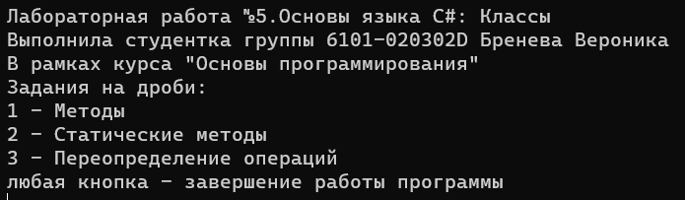
Рисунок 1 – Меню программы
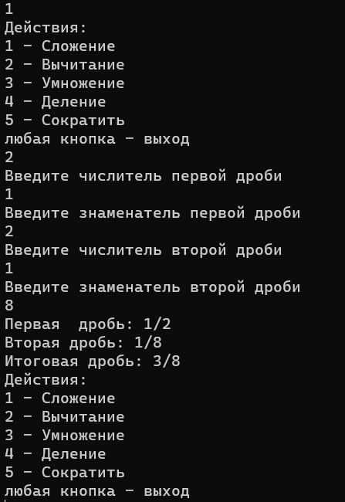
Рисунок 2 – Задание 1
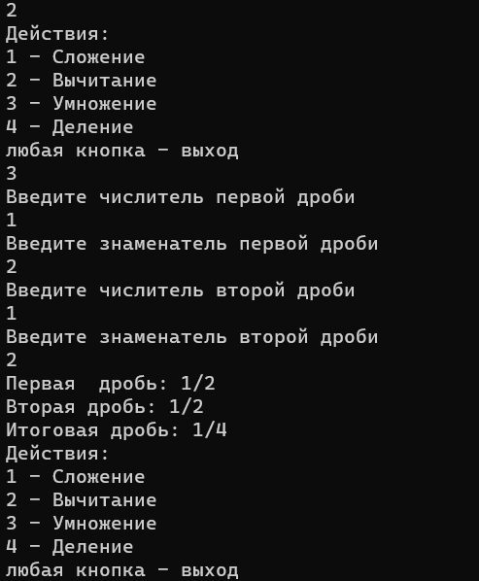
Рисунок 3 – Задание 2
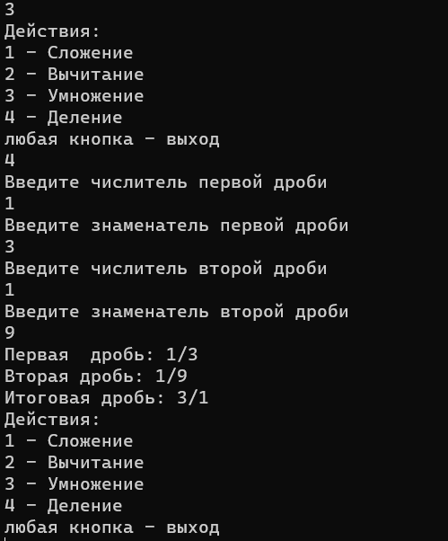
Рисунок 4 – Задание 3
ВЫВОДЫ
В лабораторной работе были использованы следующие конструкции языка:
- конструкции switch/case и операторы break;
- условный оператор if/else;
- вложенные циклы;
- форматированный вывод информации на консоль;
- классы и методы;
- статические методы;
- переопределенные операции.
СПИСОК ИСПОЛЬЗОВАННЫХ ИСТОЧНИКОВ
- Павловская Т.А. C#. Программирование на языке высокого уровня. Учебник для вузов [Текст]/Т.А. Павловская – СПб :Питер, 2007. – 432 с;
- Фленов М.Е. Библия С#. – 3-е изд., перераб. и доп. – Спб.: БХВ-Петербург, 2016 – 544 с.: ил;
- Электронный ресурс. Сайт о программировании “Metanit.com”.Полное руководство по языку программирования C# 10 и платформе .NET 6. Режим доступа: URL: https://metanit.com/sharp/tutorial/ (дата обращения: 17.10.23).

